**РОСЖЕЛДОР**

**ФЕДЕРАЛЬНОЕ ГОСУДАРСТВЕННОЕ БЮДЖЕТНОЕ ОБРАЗОВАТЕЛЬНОЕ УЧРЕЖДЕНИЕ**

**ВЫСШЕГО ОБРАЗОВАНИЯ**

**СИБИРСКИЙ ГОСУДАРСТВЕННЫЙ УНИВЕРСИТЕТ**

**ПУТЕЙ СООБЩЕНИЯ (СГУПС)**

|  |  |  |  |
| --- | --- | --- | --- |
| **К защите:** |  |  | |
| **Заведующий кафедрой** | **Информационные** | |
| **технологии транспорта** | | |
|  | д-р техн. наук, проф. | |
|  |  | В. И. Хабаров | |
| *подпись* |  | *инициалы, фамилия* | |
|  |  |  | |
| *дата* |  |  | |

**ВЫПУСКНАЯ КВАЛИФИКАЦИОННАЯ РАБОТА (БАКАЛАВРСКАЯ РАБОТА)**

|  |  |  |  |  |  |  |
| --- | --- | --- | --- | --- | --- | --- |
| **Тема:** | Разработка мобильного приложения «Личный кабинет пациента | | | | | |
|  | стоматологии» | | | | | |
|  | |  | БР.БИСТ.24.2022 |  |  |
|  | |  | *шифр документа* |  |  |

|  |  |  |  |  |  |  |
| --- | --- | --- | --- | --- | --- | --- |
|  |  | **Выполнил** |  |  |  | **Руководитель** |
|  |  | А. Р. Харисова |  |  |  | канд. техн. наук, доц.  А. О. Коломеец |
| *подпись* |  | *инициалы, фамилия* |  | *подпись* |  | *инициалы, фамилия* |
|  |  |  |  |  |  |  |
| *дата* |  |  |  | *дата* |  |  |

|  |  |  |  |  |
| --- | --- | --- | --- | --- |
| **Консультанты по разделам** |  |  |  |  |
| 1 |  |  |  |  |
|  |  |  |  |  |
| 2 |  |  |  |  |
|  |  |  |  |  |
| 3 |  |  |  |  |
|  |  |  |  |  |
| Нормоконтролер работы |  |  |  | ст. преп.  Т. А. Распопина |
|  |  | *подпись* |  |  |
|  |  |  |  |  |
|  |  | *дата* |  |  |

**2022 г.**

**СИБИРСКИЙ ГОСУДАРСТВЕННЫЙ УНИВЕРСИТЕТ**

**ПУТЕЙ СООБЩЕНИЯ (СГУПС)**

Факультет: Бизнес-информатики

Кафедра: Информационные технологии транспорта

Направление: 09.03.02 «Информационный системы и технологии»

Профиль: Интеллектуальные транспортные системы

|  |  |
| --- | --- |
|  | ***УТВЕРЖДАЮ****: зав. кафедрой «Информационные технологии транспорта»*  д-р техн. наук, проф.  В. И. Хабаров |
|  | *«____»__________ 2022 г.* |

**З А Д А Н И Е**

**на выполнение выпускной квалификационной работы**

|  |  |  |  |
| --- | --- | --- | --- |
| студенту | Харисовой Алсу Равильевне | | |
|  |  | | |
| 1. Тема «Разработка мобильного приложения «Личный кабинет пациента стоматологии» утверждена приказом № 203/с от «30» мая 2022 г. | | | |
| 2. Задание выдано «12» мая 2022 г. | | | |
| 3. Срок сдачи законченной работы на кафедру «17» июня 2022 г. | | | |
| 4. Исходные данные: данные, полученные в ходе прохождения преддипломной практики | | | |
| 5. Содержание расчетно-пояснительной записки | | | |
| Наименование разделов и вопросов | | Примерное количество страниц | График (сроки) выполнения |
| Введение | | 2 | 13.05.2022 |
| Анализ предметной области | | 10 | 13.05.2022 |
| Техническое задание | | 4 | 15.05.2022 |
| Проектирование информационной системы | | 7 | 28.05.2022 |
| Разработка ПО | | 10 | 28.05.2022 |
| Руководство пользователя | | 20 | 30.05.2022 |
| Заключение | | 1 | 01.06.2022 |

6. Содержание и объемы графической части

|  |  |  |
| --- | --- | --- |
| Наименование графического документа (чертежа, схемы, графика) | Количество  листов  формата А1 | График  (сроки)  выполнения |
| Презентация PowerPoint | 11 | 08.06.2022 |

|  |  |  |
| --- | --- | --- |
| Руководитель |  | А. О. Коломеец |
|  | *(подпись, фамилия, И.О.)* |  |
| Задание к использованию принял |  | А. Р. Харисова |
|  | *(подпись студента)* |  |

УДК 004.41

**АННОТАЦИЯ**

В работе 54 страницы, 46 рисунков, 7 таблиц, 15 источников.

Ключевые слова: *мобильное здравоохранение, мобильное приложение, стоматология, личный кабинет.*

Выпускная квалификационная работа посвящена разработке мобильного приложения, представляющего собой личный кабинет пациента стоматологии.

Основанием для создания данного мобильного решения послужила необходимость в предоставлении оперативного доступа пациента к своим персональным медицинским данным, а также необходимость автоматизации бизнес-процессов взаимодействия пациента и клинки.

**ABSTRACT**

The work contains 54 pages, 46 figures, 7 tables, 15 sources.

Keywords: *mobile healthcare, mobile application, dentistry, personal account.*

The final qualifying work is devoted to the development of a mobile application, which is a personal account of a dental patient.

The reason for creating this mobile solution was the need to provide the patient with prompt access to their personal medical data, as well as the need to automate the business processes of interaction between the patient and the clinic.

**ОПРЕДЕЛЕНИЯ, ОБОЗНАЧЕНИЯ И СОКРАЩЕНИЯ**

ПО – программное обеспечение.

ОС – операционная система.

СУБД – система управления базами данных.

IDE – Integrated development environment.

Android – мобильная операционная система компании Google.

iOS – мобильная операционная система компании Apple.

Windows – группа семейств коммерческих проприетарных операционных систем корпорации Microsoft, ориентированных на управление с помощью графического интерфейса.

.NET – программная платформа компании Microsoft.

C# – объектно-ориентированный язык программирования высокого уровня.

IntelliJ IDEA – интегрированная среда разработки программного обеспечения для многих языков программирования, в частности Java, JavaScript, Python, разработанная компанией JetBrains.

Gradle – система автоматической сборки.

GitHub – веб-сервис для хостинга IT-проектов и их совместной разработки.

NDK (Native Development Kit) – это инструмент, который позволяет программировать на C / C ++ для устройств Android.

JVM (Java Virtual Machine) – виртуальная машина Java.

PK (Primary key) – первичный ключ.

FK (Foreign key) – внешний ключ.

ER-диграмма (Entity Relationship) – модель «сущность-связь».

**СОДЕРЖАНИЕ**

Введение 6

1 Анализ предметной области 8

1.1 Общие сведения о клинике «Доступная стоматология» 8

1.2 Общее описание проблемы 8

1.3 Обзор существующих аналогов 9

2 Техническое задание 11

2.1 Общие сведения 11

2.2 Требования к функционалу приложения 11

2.3 Требования к системе и к информационному обеспечению системы 13

2.4 Подсистемы: назначения и основные характеристики 14

2.5 Условия эксплуатации 14

3 Проектирование информационной системы 15

3.1 Выбор среды разработки 15

3.2 Среда разработки Microsoft Xamarin 15

3.3 Среда разработки Eclipse 15

3.4 Среда разработки Android Studio 16

3.5 Описание языка программирования Kotlin 17

3.6 Разработка концептуальной модели базы данных 18

4 Разработка ПО 22

4.1 Разработка базы данных 22

4.2 Разработка дизайна приложения 24

5 Руководство пользователя 32

Заключение 52

Список использованных источников 53

# **ВВЕДЕНИЕ**

Здравоохранение – это среда, в которой наблюдается значительный прогресс в компьютерных технологиях для обработки и распространения всей необходимой информации о пациентах в электронном виде и в целом для повышения качества обслуживания. В частности, мобильное электронное здравоохранение включает в себя спектр информационных и телекоммуникационных технологий для предоставления медицинских услуг пациентам. Преимущества таких приложений многочисленны, и главным из них является улучшение доступа к медицинским ресурсам и уходу.

В последнее время здравоохранение и смежные отрасли стали использовать мобильные технологии в приложениях электронного здравоохранения.

Мобильное здравоохранение имеет огромный потенциал для повышения эффективности, улучшения качества медицинского обслуживания, предоставления врачам возможности контролировать состояние здоровья своих пациентов, предоставления пациентам возможности более комфортно управлять своим здоровьем вне больницы.

Актуальность работы обусловлена стремительным развитием доступной среды информационных технологий, которые преобразуют жизнь человека. Области здравоохранения не являются исключением. Применение информационных технологий в медицине делает её более доступной при получении необходимой помощи пациентам. На современном этапе возникает необходимость устанавливать связи в онлайн режиме. Имея личный кабинет, у пациента появляется возможность доступа к своей истории болезни, а также возможность самостоятельно контролировать состояние своего здоровья. Все это повысит эффективность работы медицинского учреждения и обеспечит индивидуальный подход к проблемам каждого клиента.

Целью работы является разработка мобильного приложения «Личный кабинет пациента стоматологии».

Для достижения поставленной цели необходимо решить следующие задачи:

* провести анализ предметной области;
* провести обзор аналогов;
* проанализировать и выбрать наиболее подходящую платформу для разработки;
* спроектировать программный комплекс.

Предметом исследования являются информационные технологии для мобильных устройств.

Объектом исследования является мобильное приложение для пациента «Доступная стоматология». Основной целью данного мобильного приложения является доступное отслеживания процесса лечения самим пациентом, удобное хранение данных медицинской карты пациента.

В работе использованы следующие методы исследования: теоретические, а именно анализ, синтез и сравнение, с помощью которых были рассмотрены объект и предмет исследования.

В качестве источников информации использовались, учебная литература, сайт клиники, техническая документация информационных технологий и другая информация.

# **1 Анализ предметной области**

**1.1 Общие сведения о клинике «Доступная стоматология»**

Доступная стоматология – частная стоматология Новосибирска, основанная в 2016 году. На сегодняшний день сеть «Доступная стоматология» объединяет два филиала, которые охватывают Центральный и Калининский районы. В течение нескольких лет клиника накопила обширную клиентскую базу.

Миссия клиники заключается в предоставлении безопасной, комплексной стоматологической помощи с обеспечением максимального комфорта для пациента во время лечения. Высшее качество оказываемых стоматологических услуг обеспечивается за счет профессиональных знаний и умений врачей и их опыта. Клиника оснащена передовым немецким оборудованием, основатель клиники собрал команду высококлассных специалистов – от терапевтов до имплантологов и ортопедов.

У клиники есть сайт, предоставляющий общую информацию о клинике, о специалистах. Также на сайте можно ознакомиться с предоставляемыми услугами и прейскурантом.

**1.2 Общее описание проблемы**

Чаще всего пациенты, которые остались довольны качеством предоставленной услуги, вновь возвращаются в клинику.

После оказания услуги пациент получает акт выполненных работ по санации ротовой полости или оперативному лечению с указанием суммы. В клинике ведется карта пациента.

У заказчика возникла потребность в разработке мобильного приложения – личный кабинет пациента, с помощью которого каждый клиент клиники получит доступ к своей истории болезни. Также у пациентов есть потребность в хранении всех актов об оплате в электронном виде, что является удобным способом хранения финансовых документов. Еще одним требованием является самостоятельная запись пациента на прием в online режиме.

Такая функциональность повышает уровень обслуживания клиентов, а стоматологии помогает снизить нагрузку на сотрудников, в особенности на регистратуру.

**1.3 Обзор существующих аналогов**

Чтобы перейти к утверждению требований необходимо сначала проанализировать существующие подобные решения.

Для пациентов Московской стоматологической клиники «DENTALROOM» разработано приложение «DENTALROOM|РУСМЕД».

Данное решение является личным кабинетом пациента клиники, которое предоставляет доступ ко всем личным данным пациента и дополнительным полезным функционалом, а именно:

* доступ к актуальному расписанию всех специалистов клиники;
* информация о специалистах клиники;
* запись на прием;
* консультация в режиме реального времени, организованная с помощью аудио или видеосвязи;
* уведомление пациента о предстоящих приемах, а также об индивидуальных подарках и бонусах;
* отслеживание истории посещений;
* оперативное получение результатов анализов;
* участие в бонусной программе, накопительные бонусы;
* новостная лента (акции, скидки);
* online-оплата услуг клиники.

На рисунках 1.1 – 1.2 представлен интерфейс приложения.

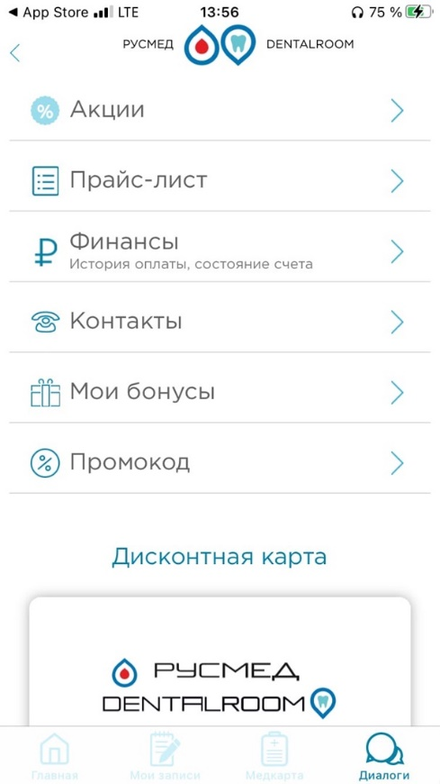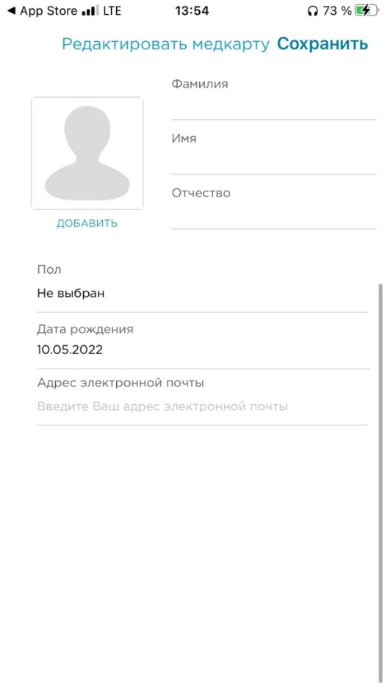

Рисунок 1.1 – Интерфейс приложения «DENTALROOM»

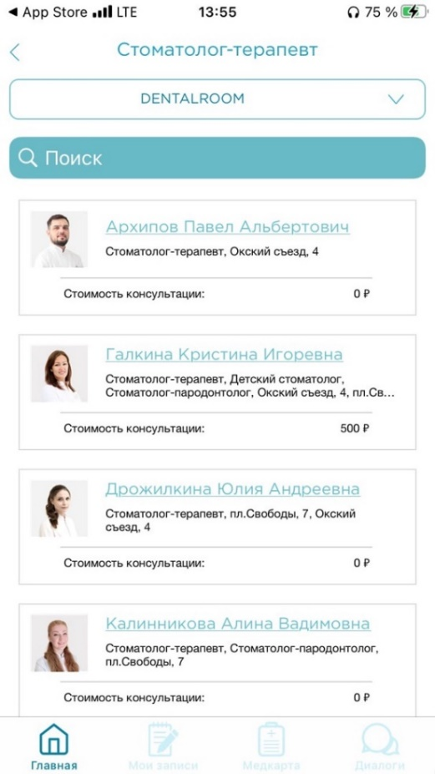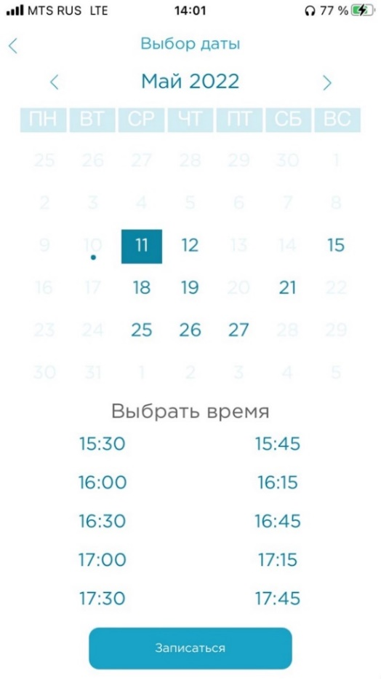

Рисунок 1.2 – Запись на прием в приложении «DENTALROOM»

**2 Техническое задание**

## **2.1 Общие сведения**

Полное наименование создаваемого мобильного приложения – «Личный кабинет пациента клиники «Доступная Стоматология».

Краткое наименование: приложение.

Наименование организации-заказчика – ООО «Доступная Стоматология».

Разработка ведется на основании задания к выпускной квалификационной работе по направлению 09.03.02 «Информационные системы и технологии».

Дата начала разработки – 01.12.2021.

Дата окончания разработки – 01.06.2022.

Работы по созданию системы сдаются разработчиком поэтапно в соответствии с календарным планом работы. Система передается в виде функционирующего комплекса на базе средств вычислительной техники заказчика в установленные сроки.

* 1. **Требования к функционалу приложения**

Назначение приложения – автоматизация бизнес-процессов организации.

Цель создания мобильного приложения – предоставить сервис мобильных приложений, способный реализовать ключевые характеристики мобильных технологий:

* доступ. Пациенты клиники будут иметь доступ к электронной медкарте для просмотра данных в режиме реального времени, что обеспечит им легкий доступ для обмена информацией и консультаций;
* понимание. Приложение облегчит доступность «интерпретированной» информации с использованием клинической документации и изображений;
* удобство. Приложение сократит время, затрачиваемое на «управление» записями.

Приложение должно обеспечивать:

* предоставление пользователю возможности просмотра новостей клиники;
* предоставление пользователю возможности online-записи на прием;
* предоставление пользователю возможности просмотра медицинской карты;
* предоставление пользователю возможности просмотра и скачивания счетов об оплате;
* предоставление пользователю возможности просмотра информации о врачах и услугах.

Для визуализации всех требований весь требуемый функционал можно представить с помощью Use Case Diagram, рисунок 2.1.

Диаграмма вариантов использования представляет собой графическое представление взаимодействия пользователя и программного решения. Каждый вариант использования охватывает некоторую очевидную для пользователей функцию приложения и решает некоторую дискретную задачу пользователя. Список всех вариантов использования фактически определяет функциональные требования к системе, с помощью которых может быть сформулировано техническое задание, поэтому диаграмма вариантов использования является необходимым средством при анализе требований, выдвигаемых по отношению к проектируемой системе [1].

В данной диаграмме выделена роль «Пациент», представляющая собой пациента клиники, который использует мобильное решение.

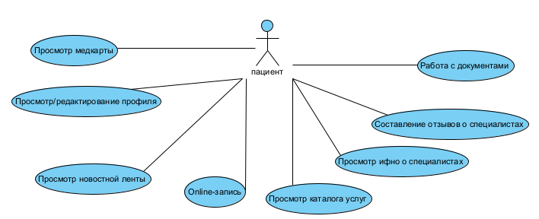

Рисунок 2.1 – Диаграмма вариантов использования актера «Пациент»

На рисунке 2.2 представлена sub-диграмма для подробного описания процесса «Работа с документами».

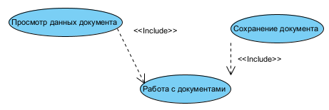

Рисунок 2.2 – Sub-диграмма «Работа с документами»

* 1. **Требования к системе и к информационному обеспечению системы**

Язык интерфейса приложения: русский.

Разработанное программное обеспечение (далее ПО) должно быть совместимо с устройствами на базе ОС Android 4.0 (и старше).

Уровень хранения данных в системе должен быть построен на основе современных реляционных систем управления базами данных. Для обеспечения целостности данных должны использоваться встроенные механизмы СУБД.

Доступ к данным должен быть предоставлен только авторизованным пользователям.

Структура базы данных должна быть организована рациональным способом.

* 1. **Подсистемы: назначения и основные характеристики**

Система состоит из ряда подсистем, реализующих различные аспекты функциональности системы. Подсистемы взаимосвязаны друг с другом и образуют единое пространство для достижения целей, поставленных перед системой.

Подсистема «Электронная стоматологическая карта» предназначена для хранения всех результатов приема, а именно: дата и время приема, ФИО специалиста, информация о зубной формуле.

Модуль «Новости» содержит реализацию функционала по просмотру ленты новостей клиники, которая формируется администратором клиники. Также модуль содержит информацию об актуальных акциях клиники.

Модуль «Запись» предоставляет возможность пациенту клиники выбрать время записи на прием и записаться.

Раздел «Библиотека документов» содержит все квитанции об оплатах, которые можно просматривать и скачивать.

* 1. **Условия эксплуатации**

Для эксплуатации разработанного мобильного приложения должны быть выполнены следующие условия:

* конечный пользователь должен обладать минимальным набором практических навыков использования мобильных приложений;
* пользователь операционной системы Android.

1. **Проектирование информационной системы**

**3.1 Выбор среды разработки**

Существуют различные среды разработки, позволяющие разрабатывать приложения для устройств, использующий операционную систему Android. Однако, самыми популярными являются следующие IDE:

* Microsoft Xamarin;
* Eclipse;
* Android Studio.

Следует рассмотреть данные среды разработки подробнее.

**3.2 Среда разработки Microsoft Xamarin**

Microsoft Xamarin – это интегрированная среда разработки с открытым исходным кодом, которая используется для создания современных высокопроизводительных приложений для iOS, Android и Windows с использованием .NET. Данная среда является частью Microsoft Visual Studio.

Платформа Xamarin представляет собой слой абстракции, который обеспечивает управление взаимодействием между общим кодом и кодом базовой платформы. Xamarin работает в управляемой среде, которая реализует такие функции, как выделение памяти и сборка мусора [2].

Xamarin помогает решить следующие задачи: совместное использование кода, текстов и бизнес-логики на разных платформах; написание межплатформенных решений на языке программирования C#.

## **3.3 Среда разработки Eclipse**

Eclipse – это интегрированная среда разработки (IDE), используемая в компьютерном программировании. Она содержит базовое рабочее пространство и расширяемую систему плагинов для настройки среды. Это вторая по популярности IDE для разработки на языке Java, а до 2016 года была самой популярной. Среда является кроссплатформенной, работает под операционными системами Linux, Windows, Mac OS X и Solaris.

Eclipse написан в основном на Java, и его основное назначение - разработка Java-приложений, но он также может быть использован для разработки приложений на других языках программирования с помощью подключаемых модулей, включая C, C++, C#, JavaScript, PHP, Prolog, Python, RRuby (включая Ruby on Rails framework), Rust, Scala и Scheme. Его также можно использовать для разработки документов с помощью LaTeX (через подключаемый модуль TeXlipse) и пакетов для программы Mathematica. Среды разработки включают инструменты разработки Eclipse Java (JDT) для Java и Scala, Eclipse CDT для C/C++, Eclipse PDT для PHP и другие [3].

## **3.4 Среда разработки Android Studio**

Android Studio – это официальная интегрированная среда разработки для разработки приложений Android, основанная на IntelliJ IDEA [4]. Помимо мощного редактора кода IntelliJ и инструментов разработчика, Android Studio предлагает еще больше функций, которые повышают производительность при создании приложений Android, таких как:

* гибкая система сборки на основе Gradle;
* быстрый и многофункциональный эмулятор;
* единая среда, в которой вы можете разрабатывать для всех устройств Android;
* применение изменений в push-коде и изменений ресурсов к запущенному приложению без перезапуска приложения;
* шаблоны кода и интеграция с GitHub;
* обширные инструменты тестирования и фреймворки;
* инструменты Lint для улавливания производительности, удобства использования, совместимости версий и других проблем;
* поддержка C++ и NDK;
* встроенная поддержка Google Cloud Platform, позволяющая легко интегрировать Google Cloud Messaging и App Engine [5].

Данная среда позволяет создавать приложения на языках Java, Kotlin и C++ и ориентирована на разработку приложений для операционной системы Android, а потому достаточно удобна, понятна и функциональна [6].

Логичным будет выбрать данную среду разработки, поскольку она ориентирована на создание программ именно для системы Android.

В качестве языка программирования для разработки приложения в Android Studio был выбран язык Kotlin.

## **3.5 Описание языка программирования Kotlin**

Kotlin – это статически типизированный язык программирования общего назначения, разработанный компанией JetBrains, которая создала такие IDE мирового класса, как IntelliJ IDEA, PhpStorm, Appcode и др. Впервые он был представлен компанией JetBrains в 2011 году и является новым языком для JVM. Kotlin является объектно-ориентированным языком, и «лучшим языком», чем Java, но при этом полностью совместимым с Java-кодом [7].

Kotlin спонсируется Google, объявлен одним из официальных языков для разработки Android в 2017 году.

Язык программирования Kotlin:

* имеет возможность компилироваться в байткод JVM и JavaScript;
* может использовать все существующие Java-фреймворки и библиотеки. Kotlin можно интегрировать с Maven, Gradle и другими системами сборки;
* язык очень прост для изучения;
* возможна автоматическая конвертация Java-кода в IntelliJ IDEA, и наоборот. Kotlin полностью совместим с Java [8].

Преимуществами языка Kotlin в сравнении с языком Java являются:

* исходный код открыт;
* язык null-безопасен;
* поставляется с более умным и безопасным компилятором. Kotlin обнаруживает ошибки во время компиляции, а не во время выполнения, используя принцип «fail-fast». Также выполняется множество проверок, поэтому уменьшается количество ошибок во время выполнения и количество ошибок в коде;
* лаконичный синтаксис. Kotlin требует гораздо меньше кода, из-за этого снижается вероятность ошибок в коде. В целом, краткость Kotlin делает его более удобным для написания больших проектов, учитывая, что для написания точно таких же функций обычно требуется меньше строк кода, чем на Java [9].

**3.6 Разработка концептуальной модели базы данных**

Взаимодействие клиника-пациент осуществляется посредством мобильного web-приложения – личный кабинет пациента стоматологии. Каждому клиенту клиники при первом посещении заводят личную медицинскую карту, где хранится вся информация о посещениях, а именно враче, оказанной услуге, времени приема. Также пациент клиники вправе оставить отзыв, получить квитанцию об оплате, записаться на прием.

Для данной предметной области можно спроектировать следующие сущности: пациент, медицинская карта, врач, запись, отзыв, услуга, документы. В таблицах 3.1-3.7 дано описание каждой сущности.

Таблица 3.1 – Описание сущности «Пациент»

|  |  |  |  |  |  |
| --- | --- | --- | --- | --- | --- |
| Имя поля | Тип данных | Обязательное | PK | FK | Описание |
| Код_пациента | integer |  |  |  | Уникальный идентификатор |
| E-mail | varchar |  |  |  | Почтовый адрес |
| Пароль | varchar |  |  |  | Пароль |

Таблица 3.2 – Описание сущности «Медицинская карта»

|  |  |  |  |  |  |
| --- | --- | --- | --- | --- | --- |
| Имя поля | Тип данных | Обязательное | PK | FK | Описание |
| Номер_карты | integer |  |  |  | Уникальный идентификатор |
| Код_пациента | integer |  |  |  | Уникальный идентификатор |
| ФИО_пациента | varchar |  |  |  | ФИО пациента |
| Данные_паспорта | varchar |  |  |  | Серия и номер паспорта |
| Номер_полиса | varchar |  |  |  | Номер страхового полиса |
| Фото_пациента | ссылка |  |  |  | Аватар личного кабинета пациента |
| Зубная_формула | список |  |  |  | Список зубов (леченные, удаленные) |

Таблица 3.3 – Описание сущности «Врач»

|  |  |  |  |  |  |
| --- | --- | --- | --- | --- | --- |
| Имя поля | Тип данных | Обязательное | PK | FK | Описание |
| Код_врача | integer |  |  |  | Уникальный идентификатор |
| ФИО | varchar |  |  |  | Фамилия, имя, отчество врача |
| Специальность | varchar |  |  |  | Специализация врача |
| Отделение | varchar |  |  |  | Стоматологическое отделение |
| Фото | ссылка |  |  |  | Фото врача |

Таблица 3.4 – Описание сущности «Запись»

|  |  |  |  |  |  |
| --- | --- | --- | --- | --- | --- |
| Имя поля | Тип данных | Обязательное | PK | FK | Описание |
| ID_записи | integer |  |  |  | Уникальный идентификатор |
| Код_врача | integer |  |  |  | Идентификатор врача |
| Код_пациента | integer |  |  |  | Идентификатор пациента |
| Дата записи | date |  |  |  | Дата записи |
| Время записи | date |  |  |  | Время записи |
| Код_услуги | integer |  |  |  | Идентификатор услуги |
| Статус_записи | boolean |  |  |  | Статус записи (активна, отменена) |
| Комментарии | varchar |  |  |  | Причина отмены |

Таблица 3.5 – Описание сущности «Отзыв»

|  |  |  |  |  |  |
| --- | --- | --- | --- | --- | --- |
| Имя поля | Тип данных | Обязательное | PK | FK | Описание |
| Код_отзыва | integer |  |  |  | Уникальный идентификатор |
| Код_пациента | integer |  |  |  | Идентификатор пациента |
| Код_врача | integer |  |  |  | Идентификатор врача |
| Оценка | integer |  |  |  | Оценка врача |
| Текст_отзыва | varchar |  |  |  | Текст отзыва |
| Дата_отзыва | date |  |  |  | Дата формирования отзыва |

Таблица 3.6 – Описание сущности «Услуга»

|  |  |  |  |  |  |
| --- | --- | --- | --- | --- | --- |
| Имя поля | Тип данных | Обязательное | PK | FK | Описание |
| Код_услуги | integer |  |  |  | Уникальный идентификатор |
| Описание | varchar |  |  |  | Описание услуги |
| Стоимость | integer |  |  |  | Стоимость услуги |

Таблица 3.7 – Описание сущности «Документы»

|  |  |  |  |  |  |
| --- | --- | --- | --- | --- | --- |
| Имя поля | Тип данных | Обязательное | PK | FK | Описание |
| Код_документа | integer |  |  |  | Уникальный идентификатор |
| Дата_приема | date |  |  |  | Дата приема |
| Время_приема | date |  |  |  | Время приема |
| Код_врача | integer |  |  |  | Идентификатор врача |
| Код_пациента | integer |  |  |  | Идентификатор пациента |
| Код_услуги | integer |  |  |  | Идентификатор врача |
| Сумма приема | integer |  |  |  | Итоговая сумма приема |
| Инфо_о_зубах | integer |  |  |  | Какие зубы лечили |

На рисунке 3.1 показана ER-диграмма, представляющая сущности и их взаимодейстаия. В диаграмме использовались связи 1:1 и 1:N.

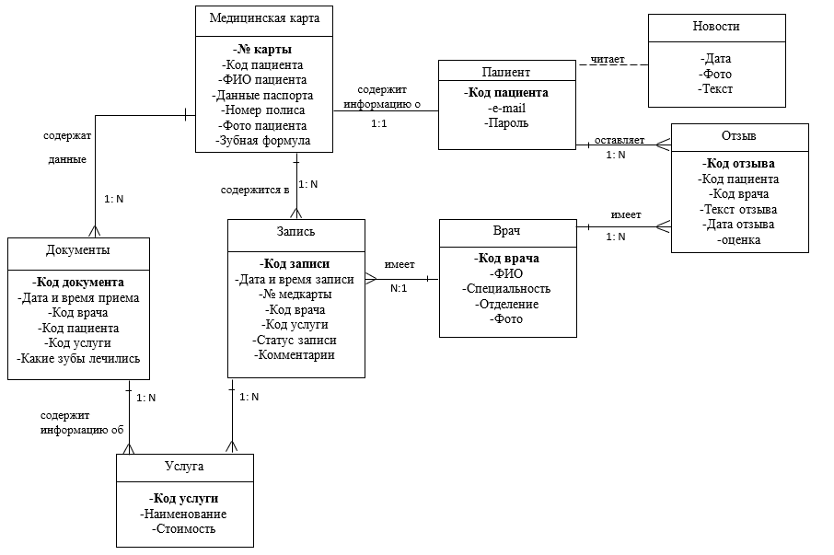

Рисунок 3.1 – ER-диаграмма

1. **Разработка ПО** 
   1. **Разработка базы данных**

Для данного приложения была выбрана платформа Firebase.

Firebase – это платформа для разработки мобильных приложений от компании Google, в которой есть самые современные функции для разработки, перекомпоновки и улучшения приложений [10].

На официальном сайте Firebase была создана новая база данных с именем Stoma.

Дабавлены следующие классы:

* authentication – пациенты;
* documents – документы;
* doctors – врач;
* news – новости;
* pricelist – услуг;
* ratings – отзывы;
* records – записи;
* users – медкарта пациента.

Пример заполнения каждой таблицы представлена на рисунках 4.1 – 4.8.

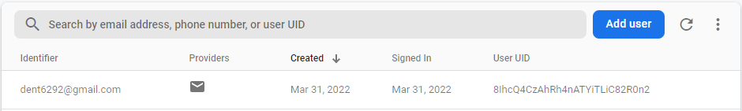

Рисунок 4.1 – Пациенты

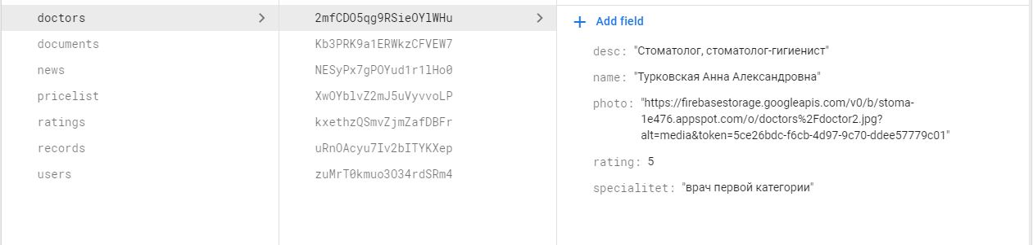

Рисунок 4.2 – Врачи

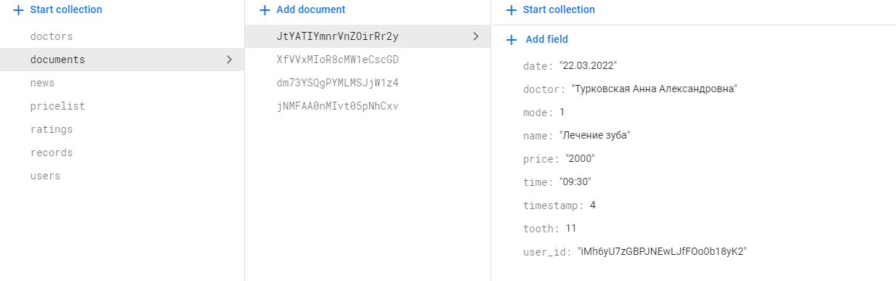

Рисунок 4.3 – Документы

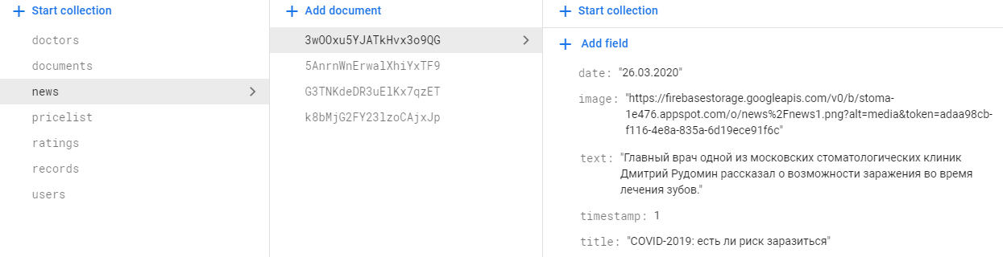

Рисунок 4.4 – Новости

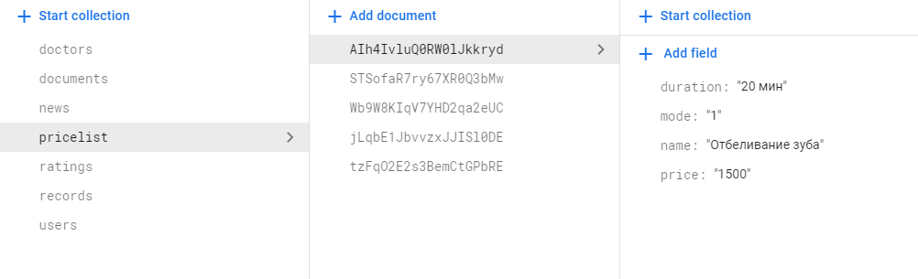

Рисунок 4.5 – Услуги

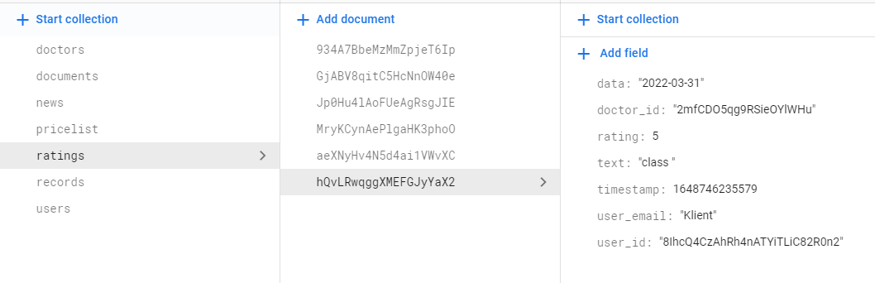

Рисунок 4.6 – Отзывы

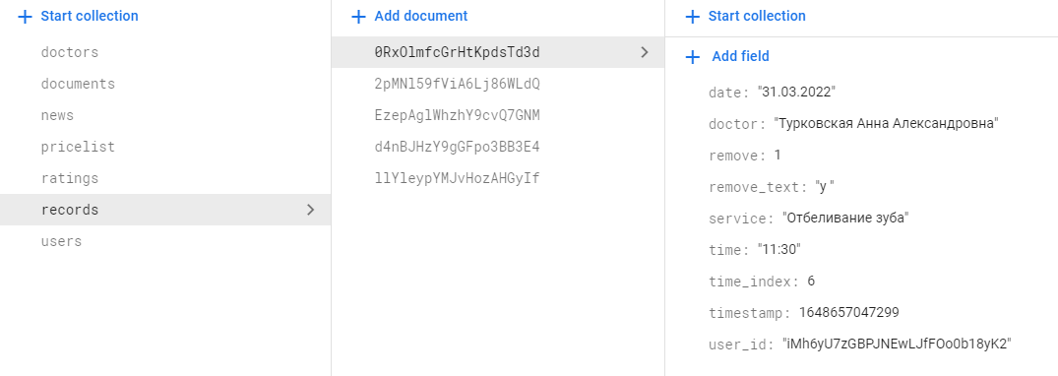

Рисунок 4.7 – Запись

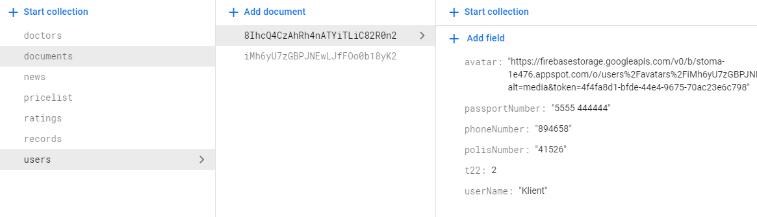

Рисунок 4.8 – Медкарта пациента

**4.2 Разработка дизайна приложения**

В данном приложении разработано три экрана (Activity):

* экран авторизации;
* экран регистрации;
* главный экран.

Экран авторизации и регистрации служат для входа и регистрации пользователя.

Главный экран содержит два неизменяемых фрагмента: нижнее и боковое меню приложение, которые доступны после авторизации во всех окнах. Так как содержание центральной части экрана изменяется при переходе, центральная часть главного экрана организована с помощью фрагментов.

Цветовая палитра приложения была выбрана в соответствии с логотипом клиники. На рисунке 4.9 представлен логотип клиники. На рисунке 4.10 представлена вся палитра цветов, используемых в приложении.



Рисунок 4.9 – Логотип клиники

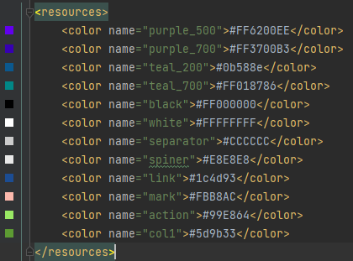

Рисунок 4.10 – Цветовая палитра приложения

При первом запуске приложения открывается экран авторизации пользователя. Данный экран создан с помощью нижеперечисленных элементов управления. Все элементы управления содержат обязательные атрибуты: id – уникальное имя элемента для обращения, layout_width – ширина элемента, layout_height – высота элемента:

* ImageView – представляет собой элемент для отображения изображений [11]. Помимо основных обязательных атрибутов должен быть определен атрибут scr – путь файла. Пример создания элемента представлен на рисунке 4.11;

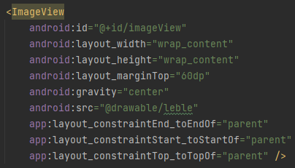

Рисунок 4.11 – Создание элемента ImageView

* TextView – элемент для отображения текстовой информации [12]. Помимо основных обязательных атрибутов должен быть определен атрибут text – текст. Пример создания элемента представлен на рисунке 4.12;

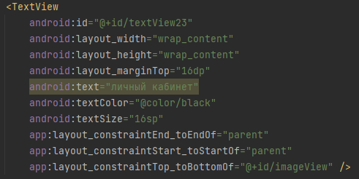

Рисунок 4.12 – Создание элемента TextView

* EditText – элемент для ввода информации [13]. Данные элементы созданы для ввода почты, поэтому атрибуту inputType присваиваем значение textEmailAddress и для ввода пароля, поэтому атрибуту inputType присваиваем значение textPassword. Пример создания элемента представлен на рисунке 4.13;

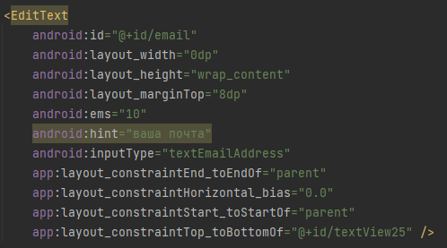

Рисунок 4.13 – Создание элемента EditText

* ConstraintLayout – контейнер, который содержит простые элементы управления [14]. В окне контейнер служит для объединения полей ввода логина и пароля. Пример создания элемента представлен на рисунке 4.14;

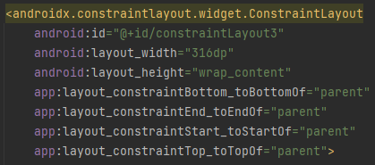

Рисунок 4.14 – Создание элемента ConstraintLayout

* Button – кнопка. Пример создания элемента представлен на рисунке 4.15.

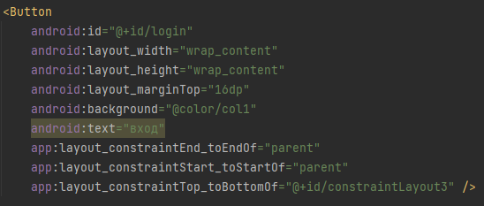

Рисунок 4.15 – Создание элемента Button

Главный экран приложения содержит контейнер верхнего уровня DrawerLayout, в который помещены следующие элементы:

* боковое меню, организованное с помощью элемента Toolbar;
* фрагмент, организованное с помощью элемента fragment;
* нижнее меню, организованное с помощью элемента material.bottomnavigation.BottomNavigationView [15].

Макет представлен на рисунке 4.16.

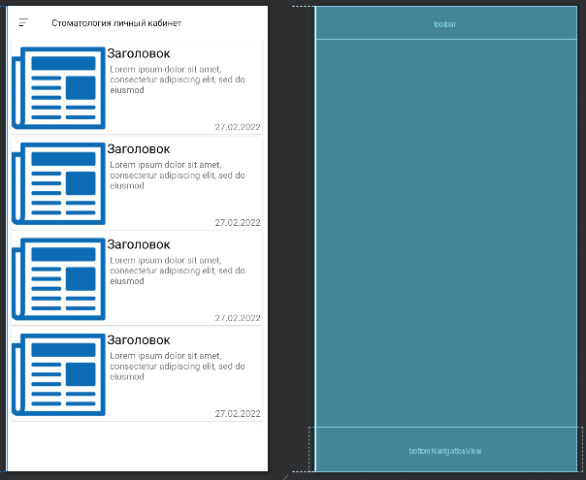

Рисунок 4.16 – Макет контейнера верхнего уровня

Для навигации по приложению создано нижнее и боковое меню.

Нижнее меню закреплено на всех окнах и доступно в любой момент в любом окне. Для создания такого меню использовался элемент управления menu, где item служит для создания пунктов меню. Макет меню представлен на рисунке 4.17.

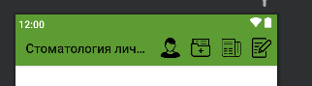

Рисунок 4.17 – Макет основного меню

Боковое скрывается, для его раскрытия создана кнопка в левом верхнем углу. Данное меню также реализовано с помощью элемента menu и item. Макет бокового меню представлен на рисунке 4.18.

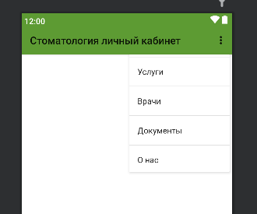

Рисунок 4.18 – Макет бокового меню

Фрагмент «Новости» организован, с помощью коллекции RecyclerView, где в качестве элемента коллекции (атрибут listItem) создан элемент CardView. На рисунке 4.19 представлен макет фрагмента.

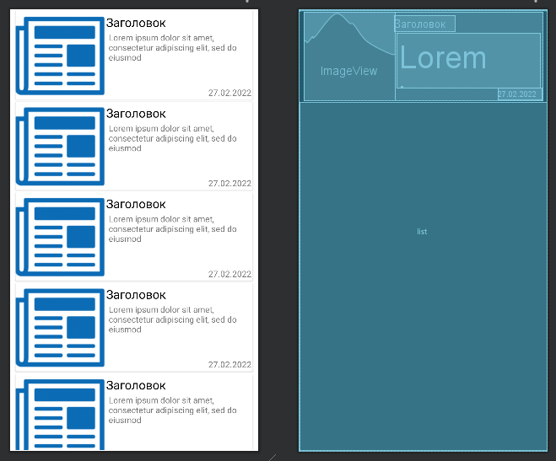

Рисунок 4.19 – Макет фрагмента «Новости»

Фрагмент «Медицинская карта» содержит два элемента:

* ConstraintLayout, с помощью которого создано представление зубной формулы;
* RecyclerView организует вывод списка документов.

ConstraintLayout представляет контейнер, который позволяет создавать гибкие и масштабируемые визуальные интерфейсы [15]. В контейнер помещены пары элементов: ImageView (изображение зуба) и TextView (подпись зуба).

Макет фрагмента представлен на рисунке 4.20.

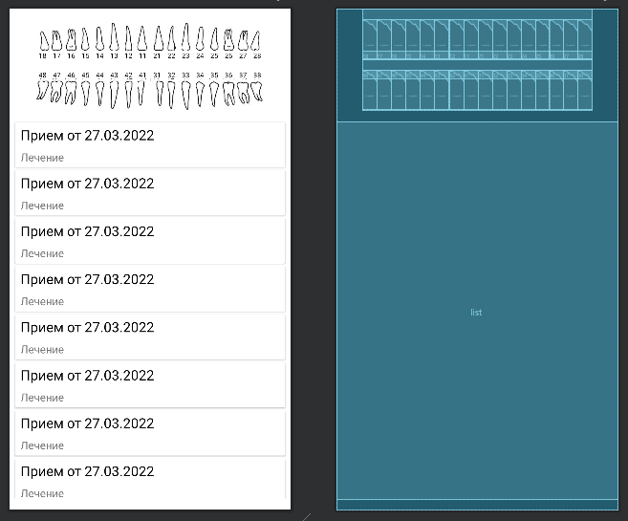

Рисунок 4.20 – Макет фрагмента «Медицинская карта»

Фрагмент записи на прием содержит TextView, EditText, MaterialSpinner. MaterialSpinner – это элемент представляющий выпадающий список и позволяющий выбрать одно значение. Макет представлен на рисунке 4.21.

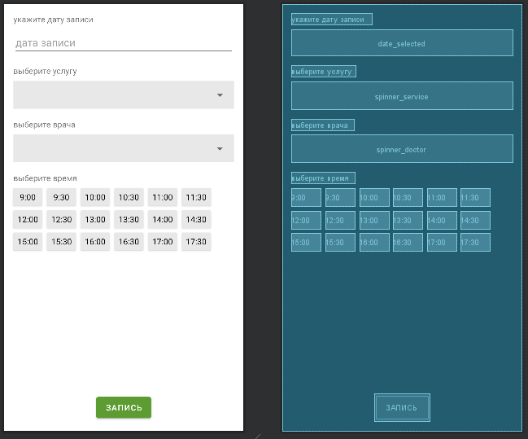

Рисунок 4.21 – Макет фрагмента создания записина прием

**5 Руководство пользователя**

Для использования приложения пользователю необходимо загрузить установочный файл на смартфон Android. При первом запуске приложения открывается окно авторизации пользователя, где пользователю необходимо ввести свои логин и пароль, рисунок 5.1.

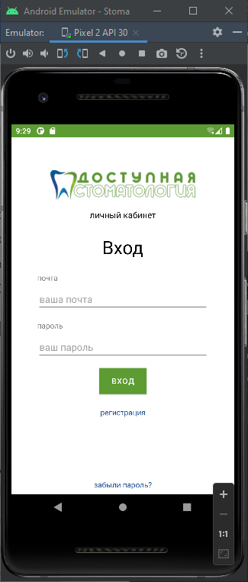

Рисунок 5.1 – Окно авторизации

Если пользователь хочет зарегистрироваться, ему необходимо нажать на кнопку регистрация и ввести логин и пароль для регистрации, рисунок 5.2.

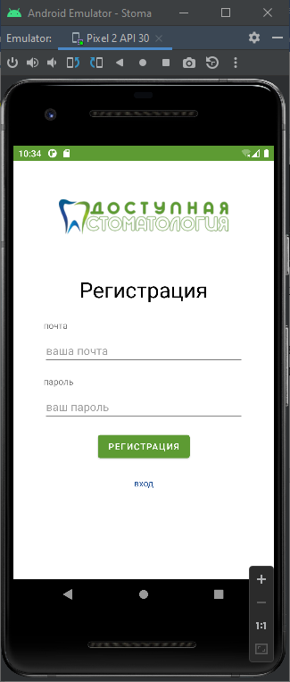

Рисунок 5.2 – Окно регистрации

После успешной авторизации пользователь попадает на главную страницу приложения – новости, рисунок 5.3. Также в данном окне пользователь видит боковое меню в левом верхнем углу и основное главное меню в нижней части экрана.

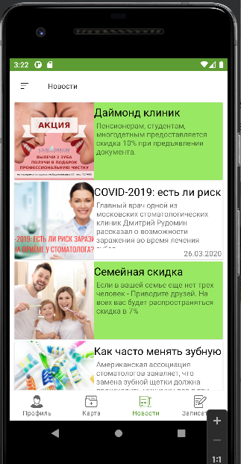

Рисунок 5.3 – Новости

Если выбрать в нижнем меню пункт «Профиль» пользователь переходит на страницу, где отображается основная информация о пользователе: фото, имя, номер страхового полиса, серия и номер паспорта, телефон. Также в этом окне пользователь может изменить данные, нажав на соответствующее поле. После чего пользователю необходимо внести новые данные и нажать на кнопку сохранить. Для выхода из данного профиля под кнопкой «Сохранить» имеется кнопка «Выйти». Если нажать на нее пользователь попадает в окно авторизации. Окно профиля представлено на рисунке 5.4.

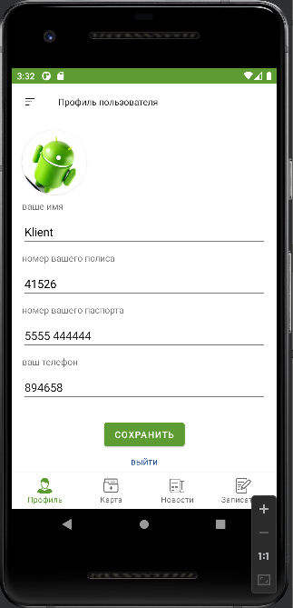

Рисунок 5.4 – Окно «Профиль»

Если выбрать пункт меню «Карта» пользователь попадает в окно с выводом данных медицинской карты. В этом окне выводится зубная формула, в которой зубы имеют разный окрас: белый – с зубом ничего не делали, зеленый – зуб лечили, серый – зуб уделен. Под зубной формулой выводится список документов с информацией о всех приемах. На рисунке 5.5 представлено окно «Карта».

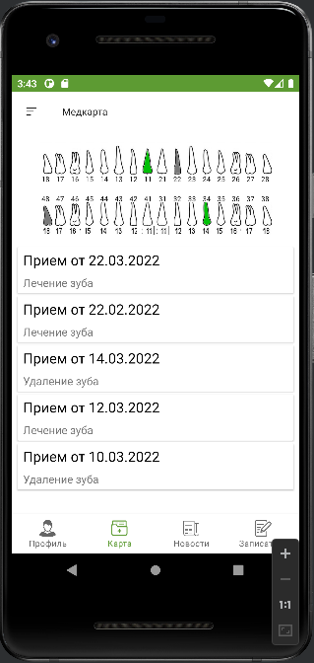

Рисунок 5.5 – Окно «Карта»

Если нажать на любой из зубов в списке документов выводятся только те документы, которые связаны с его лечением, рисунок 5.6.

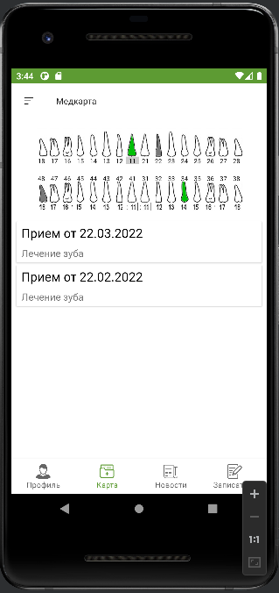

Рисунок 5.6 – Окно «Карта» со списком документов выбранного зуба

Если нажать на документ откроется окно с подробной информацией, рисунок 5.7. Для возврата в предыдущее окно в левом верхнем углу есть кнопка в виде стрелки.

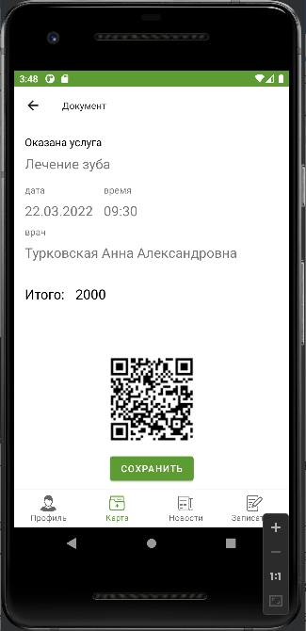

Рисунок 5.7 – Вывод подробной информации о документе

Также в этом окне имеется кнопка для сохранения документа. Если нажать на кнопку «Сохранить» документ сохраняется в каталог файлов телефона, а пользователю выводится сообщение «Документ сохранен».

Если выбрать пункт меню «Записаться» открывается окно для записи на прием. В данном окне выводится весь список записей, рисунок 5.8.

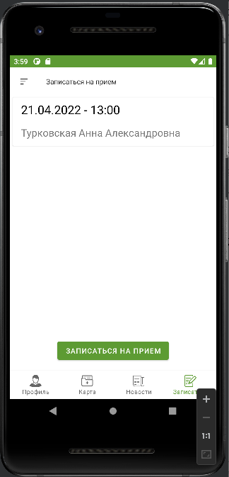

Рисунок 5.8 – Список всех записей

Если нажать на существующую запись открывается окно с выводом подробной информации о записи, рисунок 5.9. Также в данном окне есть кнопка для отмены этой записи.

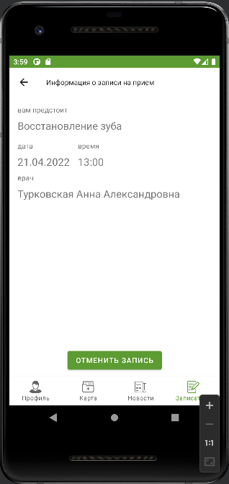

Рисунок 5.9 – Подробный вывод информации о записи

Для отмены записи пользователю необходимо нажать на кнопку «Отменить запись». После открывается окно, где пользователю необходимо написать причину отмены и нажать на кнопку «Отменить», рисунок 5.10.

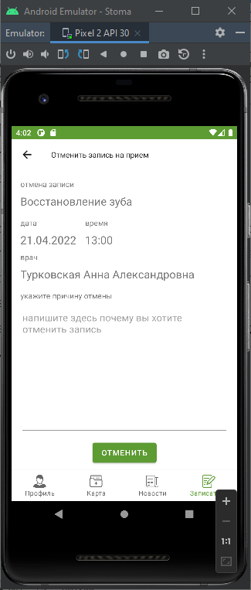

Рисунок 5.10 – Окно отмены записи

Из окна, представленного на рисунке 5.8, можно перейти на создание записи, нажав кнопку «Записаться на прием». В раскрывшемся окне пользователю необходимо выбрать дату, рисунок 5.11.

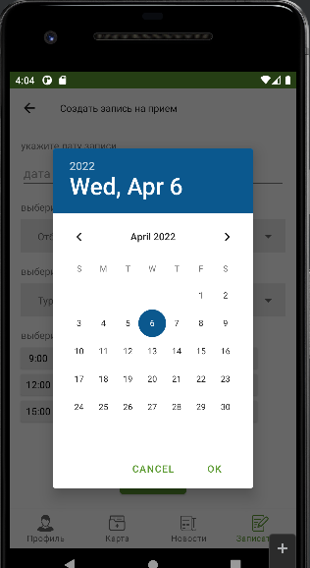

Рисунок 5.11 – Окно выбора даты

Далее пользователю необходимо выбрать услугу, врача и время и нажать на кнопку сохранить. В случае если пользователь введет не все данные, пользователю выведется сообщение о необходимости заполнения данных, рисунок 5.12.

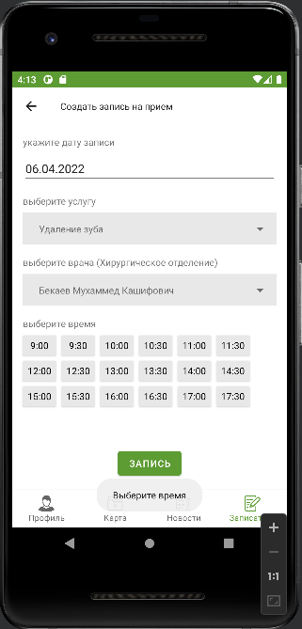

Рисунок 5.12 – Попытка записи с недостающими данными

После заполнения всех данных пользователю необходимо нажать на кнопку запись. Данная запись появится в списке всех записей и пользователю выведется сообщение «Вы записаны на прием».

Для раскрытия бокового меню пользователю необходимо нажать на кнопку в верхнем левом углу. На рисунке 5.13 представлено боковое меню.

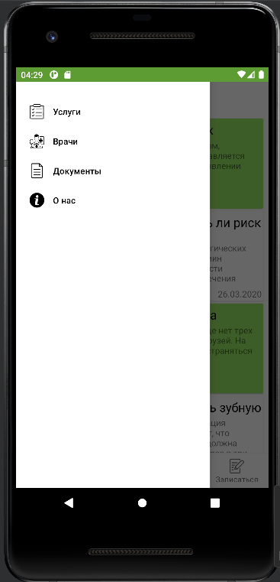

Рисунок 5.13 – Боковое меню

Для ознакомления с прайс-листом услуг клиники пользователю необходимо выбрать пункт меню «Услуги», рисунок 5.14.

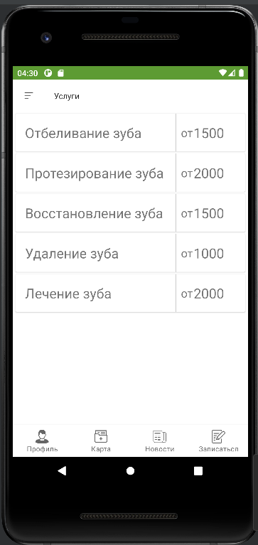

Рисунок 5.14 – Каталог услуг

Чтобы посмотреть специалистов клиники пользователю необходимо, в боковом меню выбрать пункт «Врачи». После выбора этого пункта меню открывается окно со списком врачей клиники, рисунок 5.15.

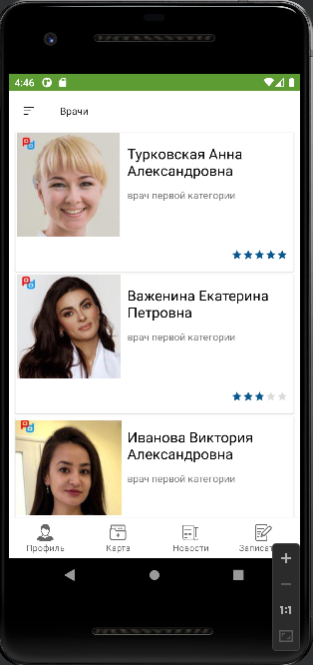

Рисунок 5.15 – Врачи клиники

Для просмотра подробной информации о враче пользователю необходимо нажать на него. После чего раскроется окно выводом подробной информации о враче, также выводятся все отзывы, оставленные клиентами о выбранном враче, рисунок 5.16.

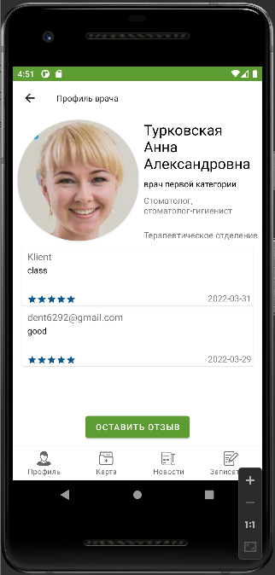

Рисунок 5.16 – Подробная информация о враче

Для составления отзыва пользователю необходимо нажать на кнопку «Оставить отзыв». После нажатия раскроется окно, в котором пользователю необходимо поставить оценку и написать текст отзыва. В случае если пользователь нажмет на кнопку «Отправить отзыв» и не введет текст отзыва, пользователю выведется сообщение «Напишите отзыв», рисунок 5.17.

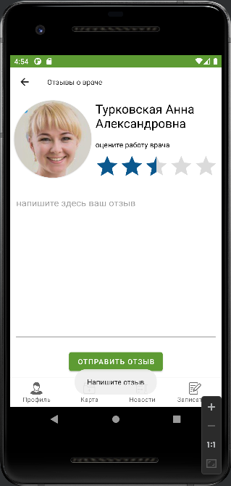

Рисунок 5.17 – Отправление отзыва без текста отзыва

После того, как пользователь заполнит поле отзыва ему необходимо нажать на кнопку «Отправить отзыв», рисунок 5.18.

Далее пользователю придет сообщение «Отзыв отправлен» и составленный отзыв появится в списке отзывов о враче.

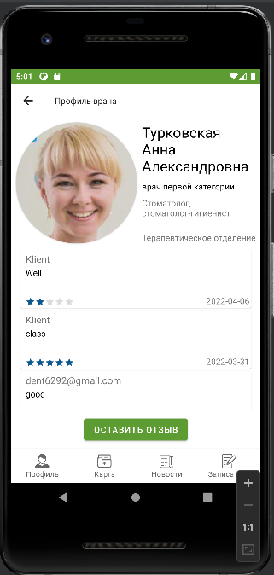

Рисунок 5.18 – Успешное составление отзыва

Для просмотра списка документов пользователю необходимо выбрать пункт меню «Документы», рисунок 5.19.

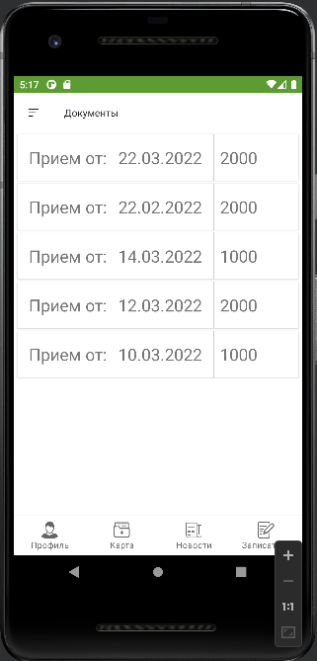

Рисунок 5.19 – Список документов

Для просмотра информации о клинике необходимо выбрать пункт меню «О нас», рисунок 5.20.

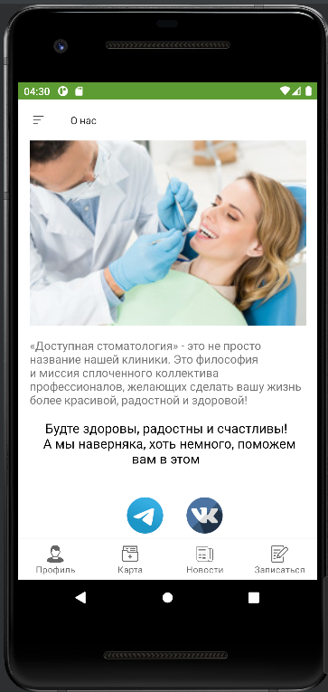

Рисунок 5.20 – Просмотр информации о клинике

**ЗАКЛЮЧЕНИЕ**

В выпускной квалификационной работе разработано мобильное приложение «Личный кабинет пациента стоматологии» для операционной системы Android. Приложение позволяет пациентам клиники «Доступная стоматологии» получать доступ к своей истории болезни, а также дает возможность самостоятельно следить за состоянием своего здоровья.

Разработанное мобильное решение реализует ключевые характеристики мобильных технологий, а именно:

* доступ. Пациенты клиники имеют доступ к электронной медкарте для просмотра данных в режиме реального времени;
* понимание. Приложение облегчает доступность «интерпретированной» информации с использованием клинической документации и изображений;
* удобство. Приложение сокращает время, затрачиваемое на «управление» записями.

Мобильное приложение разработано в интегрированной среде Android Studio на языке Kotlin, что позволяет установить его на любом устройстве с ОС Android. База данных разработана с помощью платформы Firebase.

Для успешного выполнения данной работы были решены следующие задачи:

* проведен анализ предметной области;
* проведен обзор аналогов;
* утверждены требования;
* проанализирована и выбрана наиболее подходящая платформа для разработки;
* спроектирован программный комплекс;
* разработано мобильное приложение.

**СПИСОК ИСПОЛЬЗОВАННЫХ ИСТОЧНИКОВ**

1 Методология объектно-ориентированного моделирования. Язык uml: [сайт]. – URL: https://kpfu.ru/staff_files/F_968641481/Metodichka_UML.pdf/ (дата обращения: 14.05.2022). – Режим доступа: для авториз. пользователей. – Текст. Изображение : электронные.

2 Что такое Xamarin? : [сайт]. – URL: https://docs.microsoft.com/ru-ru/xamarin/get-started/what-is-xamarin (дата обращения: 14.05.2022). – Режим доступа: для авториз. пользователей. – Текст. Изображение : электронные.

3 Eclipse – среда разработки модульных кроссплатформенных приложений : [сайт]. – URL: http://bezwindowsa.ru/moya-zhizn/eclipse-sreda-razrabotki-modulnyih-krossplatformennyih-prilozheniy.html (дата обращения: 14.05.2022). – Режим доступа: для авториз. пользователей. – Текст. Изображение : электронные.

4 Android Studio: среда разработки мобильных приложений : [сайт]. – URL: https://arduinoplus.ru/android-studio/ (дата обращения: 14.05.2022). – Режим доступа: для авториз. пользователей. – Текст. Изображение : электронные.

5 Что такое Activity и его жизненный цикл в Android. https://code.tutsplus.com/ru/tutorials/what-are-android-activities--cms-29518 (дата обращения: 14.05.2022). – Режим доступа: для авториз. пользователей. – Текст. Изображение : электронные.

6 Гриффитс P. Д. Head First. Программирование для Android [Текст] / P. Д. Гриффитс – Санкт-Петербург: Питер, 2017. – 704 с.

7 Kotlin для Android : [сайт]. – URL: https://kotlinlang.ru/docs/android-overview.html (дата обращения: 14.05.2022). – Режим доступа: для авториз. пользователей. – Текст. Изображение : электронные.

8 Что такое Kotlin и с чем его едят: обучающее руководство и сравнение нового языка Android-разработки с Java. https://tproger.ru/translations/kotlin-vs-java-android/ (дата обращения: 14.05.2022). – Режим доступа: для авториз. пользователей. – Текст. Изображение : электронные.

9 Руководство по языку Kotlin. https://kotlinlang.ru/ (дата обращения: 14.05.2022). – Режим доступа: для авториз. пользователей. – Текст. Изображение : электронные.

10 Что такое Firebase? Раскрываем все тайны : [сайт]. – URL: https://blog.back4app.com/ru/что-такое-firebase/ (дата обращения: 14.05.2022). – Режим доступа: для авториз. пользователей. – Текст. Изображение : электронные.

11 Стандартная библиотека Kotlin : [сайт]. – URL: https://kotlinlang.org/api/latest/jvm/stdlib/ (дата обращения: 14.05.2022). – Режим доступа: для авториз. пользователей. – Текст. Изображение : электронные.

12 Язык программирования Kotlin : [сайт]. – URL: https://github.com/JetBrains/kotlin (дата обращения: 14.05.2022). – Режим доступа: для авториз. пользователей. – Текст. Изображение : электронные.

13 Leiva, A. Kotlin for Android Developers: Learn Kotlin the easy way while developing an Android App. [Текст] / A. Leiva – Leanpub, 2017.

14 Developers. https://developer.android.com/ (дата обращения: 14.05.2022). – Режим доступа: для авториз. пользователей. – Текст. Изображение : электронные.

15 Уроки по программированию, DevOps и другим IT-технологиям. Gradle — Краткое руководство. https://coderlessons.com/tutorials/raznoe /vyuchit-gradle/gradle-kratkoe-rukovodstvo (дата обращения: 14.05.2022). – Режим доступа: для авториз. пользователей. – Текст. Изображение : электронные.